RADIOGRAFÍA DEL MERCADO DE LA VIVIENDA 2016-2017

El 16% de los españoles es propietario de dos o más viviendas

- De media tienen 2,3 pisos o casas a su nombre frente a 1,03 que tiene el 84% de la población
- Un 4% de las viviendas en manos de particulares están vacías
- En el último año, un 4% de los españoles logró comprar un piso o casa frente a un 6% que lo intentó, pero no lo consiguió
- En el último año un 14 % de los españoles demandaba vivienda en alquiler frente a un 10% que compró o buscaba vivienda para comprar
- Un 18% de los que se plantean la compra a medio plazo son jóvenes de entre 18 y 24 años
- Un 67% de los españoles cree que la crisis no ha acabado y un 42% cree que el precio de la vivienda no alcanzará los máximos del boom

Madrid, 22 de mayo de 2017

El 84% de la población española es propietaria de al menos una vivienda frente a un 16% que no tiene ninguna. En concreto, el 69% de los españoles tiene un piso o casa a su nombre frente a un 16% que posee dos o más viviendas. Son datos que se extraen del informe ‘Radiografía del mercado de la vivienda 2016-2017’, que ha realizado el portal inmobiliario fotocasa con el objetivo de dimensionar y analizar la situación del mercado inmobiliario en el último año.

Del informe se desprende que un 12% de la población es propietaria o copropietaria de dos viviendas, un 3% tiene tres y un 1% posee más de tres. De media, cada propietario español cuenta con 1,03 viviendas a su nombre, cifra que se eleva al 2,3 en el caso de los propietarios que tienen dos o más viviendas.

“España es un país de propietarios, pero el reparto de esas propiedades es un tanto desigual ya que mientras un 16% de la población cuenta con dos o más viviendas otro 16% no tiene ninguna”, explica Beatriz Toribio, responsable de Estudios de fotocasa.

Los españoles destinan esas viviendas de las que son propietarios principalmente a residencia habitual (78%) frente a un 11% que son segunda residencia y un 7% que se destina a alquiler. El 4% restante es vivienda que declaran que está vacía porque ni viven en ella ni la alquilan.

“Este porcentaje de vivienda vacía se eleva al 7% en el caso de los propietarios con dos viviendas y al 14% entre los que tienen tres, lo que refleja que hay particulares que mantienen cerradas sus viviendas, sin darles ningún tipo de uso”, añade Toribio.

La relevancia de la propiedad en España también se ve reflejada en el tipo de vivienda en el que residen los españoles. Según los datos de este estudio, 8 de cada 10 españoles vive en régimen de propiedad frente a un 2 de cada 10 que lo hace de alquiler, si bien estos porcentajes varían según cada comunidad autónoma. En el caso del País Vasco el porcentaje de viviendas en propiedad se eleva al 88% frente al 74% de Cataluña o la Comunidad de Madrid, zonas donde la vivienda en alquiler se sitúa significativamente por encima del resto del país con un 26% de pisos o casas en régimen de arrendamiento.

3 de cada 10 españoles tuvo relación con el mercado de la vivienda en el último año

El informe ‘Radiografía del mercado de la vivienda 2016-2017’ dimensiona el mercado de la vivienda en el último año con datos que reflejan en qué medida ha participado la población española en el alquiler, la compra y la venta de vivienda. En total, 3 de cada 10 españoles tuvo una relación directa con el sector inmobiliario, siendo la demanda de alquiler el mercado que más peso tuvo en la población española.
Un 14% de la población participó en este mercado ya sea alquilando o buscando una vivienda o habitación en régimen de arrendamiento frente a un 10% que interactuó en el mercado de la compra.

Desde el punto de vista de la oferta, un 5% de españoles alquiló o intentó alquilar una vivienda frente a un 6% que vendió o intentó vender.

Peso de cada mercado en la población española

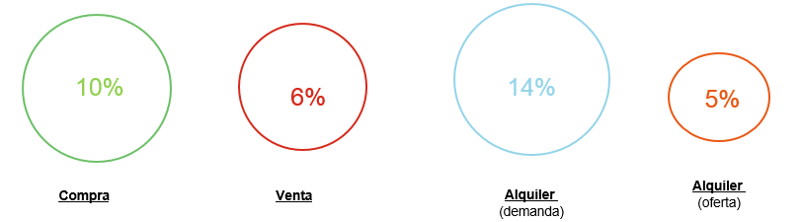

Un 4% de los españoles compró vivienda en el último año

Del total de la población que en el último año interactuó con el mercado de la compra, un 4% consiguió adquirir una vivienda frente a un 6% de españoles que no lo hizo. Estos porcentajes suponen que un 40% de las personas que intentaron comprar en el último año lo logró.

En cambio, en el alquiler los porcentajes de éxito son más elevados, tanto desde el punto de vista de la demanda como de la oferta. Un 56% de las personas que buscó piso, casa o habitación para alquilar en el último año lo consiguió frente a un 44% que no lo hizo. Y un 80% de los propietarios logró alquilar una vivienda frente a un 33% que consiguió venderla.
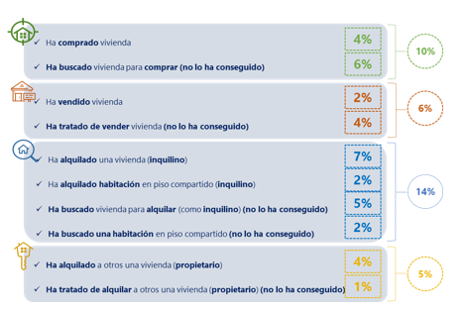

“En estos momentos, la demanda de vivienda en alquiler supera al de la compra: mientras que un 14% de la población participaba en el mercado del alquiler en el último año, en el de la compra lo hizo un 10% de los españoles y los porcentajes de personas que buscaban vivienda en alquiler (5%) y de compra (6%) son muy similares. Esta mayor demanda explica las fuertes subidas que estamos registrando en los precios, que según los últimos datos de fotocasa crecen a un ritmo interanual del más del 10% de media nacional”, explica la responsable de Estudios del portal inmobiliario.

Un 14% de los que no logran alquilar, se pasan al mercado de la compra

Los datos de fotocasa también muestran la estrecha relación que existe entre el mercado del alquiler y el de la compraventa. Un 28% de los españoles que intentó comprar o vender una casa el año pasado, también interactuó en el mercado del alquiler y viceversa: un 23% de los que tuvieron relación con el arrendamiento, también participaron en la compraventa.

“Esta estrecha relación entre ambos mercados se aprecia también en aquellos que no consiguen su objetivo. Por ejemplo, el 14% de las personas que no logran alquilar una vivienda, optan por comenzar a buscar una vivienda para comprar y el 17% de los propietarios que no consiguen vender su piso, nos dice que lo pondrá en venta”, añade Toribio.
Un 27% de la compra de vivienda de todo el país se concentra en la Comunidad de Madrid

El estudio ‘Radiografía del mercado de la vivienda 2016-2017’ recoge también datos sobre la actividad del mercado de la compra, venta y alquiler en diferentes zonas del país.

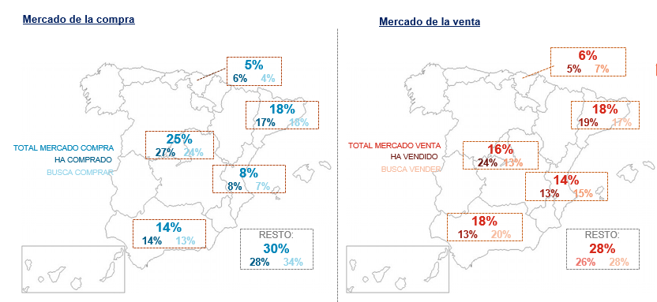

La Comunidad de Madrid se desmarca con diferencia como la región más activa desde el punto de vista de la demanda de vivienda para comprar, ya que copa el 25% de toda la actividad del país desde el punto de vista de la demanda. De hecho, un 27% del total de la compra de vivienda por parte de particulares se produce en esta región frente al 17% de Cataluña.

Estas dos regiones, junto con Andalucía, concentran el 57% de la actividad relacionada con la compra de vivienda de toda España y el 52% de la actividad ligada a la oferta de vivienda en venta en manos de particulares.

Cataluña y la Comunidad de Madrid también son las zonas que lideran el mercado del alquiler, muy por encima del resto. Ambas aúnan el 43% de toda la actividad de este mercado y son las zonas donde más gente logró alquilar una vivienda, tanto desde el punto de vista de la oferta como de la demanda.

Un 7% de los que no compraron quieren hacerlo en los dos próximos años

De los datos de este informe también se extrae interesantes conclusiones sobre la intención de compra de los españoles a corto, medio y largo plazo. Un 7% de los que no compraron el último año manifiestan que quieren hacerlo en los próximos dos años, un 12% en un plazo de 2 a 5 años y un 34% no descarta hacerlo a largo plazo.
Tres de cada 10 españoles que se plantea la compra en un plazo corto de tiempo tiene una media de 43 años, vive en pareja y es de clase social media o media alta. En cambio, los más jóvenes se plantean la compra más a largo plazo.
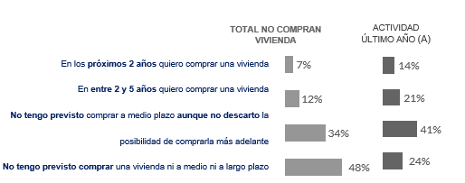

“Casi la mitad de los que no compraron en el último año (48%) descarta hacerlo a medio o largo plazo, pero hay que tener en cuenta que en su mayoría son cabeza de familia, con más de 55 años que es donde se registran los mayores índices de propiedad de vivienda. En cambio, un 18% de los que se lo plantean a medio plazo son jóvenes de entre 18 y 24 años”, añade Toribio.

El 42% de los españoles cree que el precio de la vivienda nunca alcanzará los máximos de los años del boom

El estudio de fotocasa también recoge información relevante sobre la visión de los españoles sobre este mercado y de su percepción sobre la propiedad, el alquiler, la vivienda como valor patrimonial e inversión o la situación económica. El 68% de los españoles defiende que la crisis no ha variado el fuerte arraigo que los españoles mantienen con la propiedad frente a un 6% que rechaza esta visión y 4 de cada 10 cree que un piso es la mejor herencia que se puede dejar a los hijos.

Además, se aprecia una visión generalizada del valor de la vivienda como un gran patrimonio y una buena inversión: 4 de cada 10 españoles cree que un piso es la mejor herencia que se puede dejar a los hijos y también 4 de cada 10 cree que comprar es muy rentable.

- El 68% de los españoles cree que el sentimiento de la propiedad sigue muy arraigado
- Solo 3 de cada 10 españoles cree que vivir de alquiler es tirar el dinero
- Un 42% cree que el precio de la vivienda nunca alcanzará los niveles de los años del boom
- 3 de cada 10 españoles rechaza la idea de que estemos próximos a una burbuja inmobiliaria frente a 2 de cada 10 que sí lo cree
- Un 67% cree que la crisis no ha terminado

Otra de las conclusiones sobre la evolución que tendrá el mercado inmobiliario es que son más (42%) los que piensan que los precios no alcanzarán los máximos registrados durante los años del boom frente a los que sí que creen que lo harán (21%)

Respecto al alquiler, 3 de cada 10 españoles rechaza que alquilar suponga tirar el dinero y se extiende la visión de que la crisis ha traído un cambio de tendencia en este sentido: un 39% de los encuestados está convencido de que a partir de ahora se alquilará más y se comprará menos frente a un 15% que opina todo lo contrario.

“Los datos de este informe ponen de manifiesto el peso que está ganando el mercado del alquiler en la sociedad española y cómo está cambiando la visión de los españoles sobre esta forma de vida. La idea de que alquilar es tirar el dinero ha estado muy extendida en la mentalidad de los españoles durante mucho tiempo, pero año tras año nuestros estudios revelan que esta creencia tan arraigada está perdiendo fuerza. Cada vez más españoles valoran la libertad y flexibilidad que ofrece el alquiler en según qué momentos de nuestra vida y en un mundo tan cambiante como el actual”, afirma Beatriz Toribio.

De hecho, se aprecia que los españoles están divididos respecto a que la reapertura del grifo del crédito vaya a traer un importante repunte de la compra de vivienda. Un 29% está firmemente convencido de ello frente a un 22% que lo rechaza categóricamente.
Esta división también se aplica respecto a la posibilidad de que se esté gestando una nueva burbuja inmobiliaria: un 23% de los españoles considera que está próxima frente a un 29% que no tiene ningún temor al respecto. En cambio, lo que está claro es que una buena parte de la sociedad española cree que la crisis no ha terminado: un 67% así lo cree frente a tan solo un 8% que lo niega.

Sobre el estudio “Radiografía del mercado de la vivienda 2016-2017”

El portal inmobiliario fotocasa, ha realizado el informe ‘Radiografía del mercado de la vivienda 2016-2017’, en base a un exhaustivo análisis del equipo de Bussiness Analytics de Schibsted Spain en colaboración con el instituto de investigación The Cocktail Analysis. El estudio se realizó sobre un panel independiente con una muestra de 5.000 personas representativas de la sociedad española a través de encuestas online que se efectuaron entre el 7 y 18 de abril. Error muestral: +-1,4%

Departamento de Comunicación de fotocasa
Anaïs López
Tlf.: 93 576 56 79
Móvil: 620 66 29 26
comunicacion@fotocasa.es
http://prensa.fotocasa.es
twitter: @fotocasa

